SCA sistema control absentismo

Documentación Técnica

Moisés Antonio Muñoz Aranda

Contenido

Creación BD, tabla e inserciones de Prueba 2

Principales ficheros y contenido 3

# Creación BD, tabla e inserciones de Prueba

* La base de datos se llama controlabsentismo, y se compone de 4 tablas

su ubicación es un fichero llamado 000_bd_tablas.sql

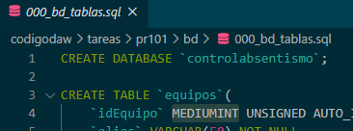

* También existe un juego de datos para pruebas fichero 001_inserciones.sql

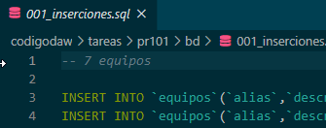

# Principales ficheros, contenido y funcionalidad

Fichero: styles

stylesindex.php

stylesedicion.php

stylesprivado.php

Fichero: apliPublic

index.php

* Aquí se muestran datos públicos de los empleados en formato tabla

Tiene asociada su hoja de estilos styles/stylesindex.php

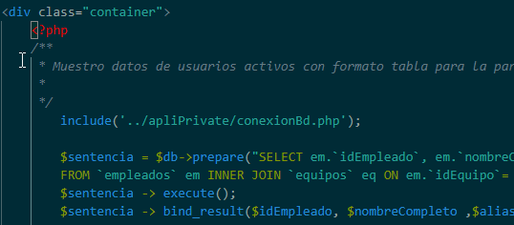

Fichero: apliPrivate

conexionBd.php

* Mediante este script nos conectamos a la base de datos, por supuesto no olvidamos cerrar la conexión en nuestro código.

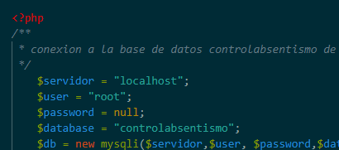

Fichero: apliPrivate

edicion.php

* Contiene formularios para la edición de nuestra base de datos y generar informes

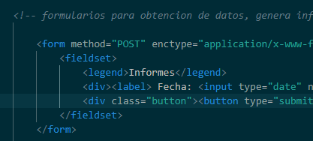

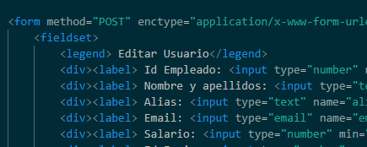

Fichero: apliPrivate

privado.php

* Contiene formulario para la inserción de faltas y retrasos a los empleados,

Se realiza mediante datos consultados a tabla empleados

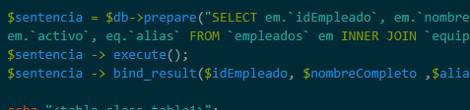

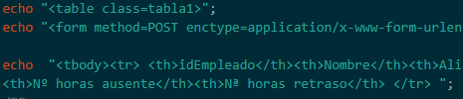

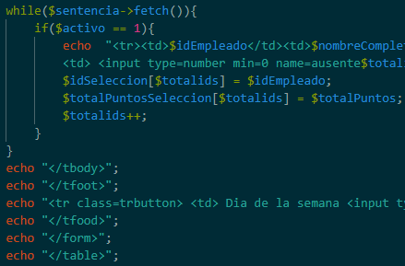

* Contiene el tratamiento de los datos consultados, ingresados en formulario, e inserción en tabla empleado e informes

Calculo de total de horas ausentes + retrasos

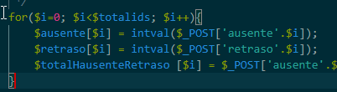

Calculo de puntos totales a restar a cada empleado

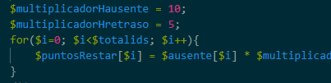

Recogida de por horas por dia de semana de base de datos

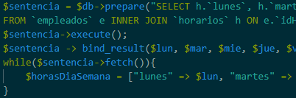

Verificación de que $totalHausenteRetraso[], no contiene más de las horas para dia de la semana en que realizamos la actualización, si es asi trigger = 0 y no actualizamos, mostramos error.

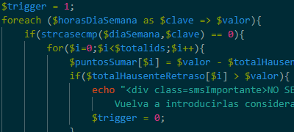

En caso contrario actualizamos, en caso que total puntos del empleado tratados sean menor a 50, actualizamos mediante nueva consulta que actualiza equipo a idEquipo = 1

Sin equipo y porcentajeIncentivo = 0 , En esta secuencia de actualización para todos los ids de los empleados, insertamos nuevo campo en tabla informes con los datos requeridos.

